ISO 12944-5:2018
58
Lämpliga korrosivitetsklasser/hållbarhetsintervall

Målningssystem ISO 12944-5 | Low | Medium | High | Very high
C2.02 | X | X
C3.01 | X

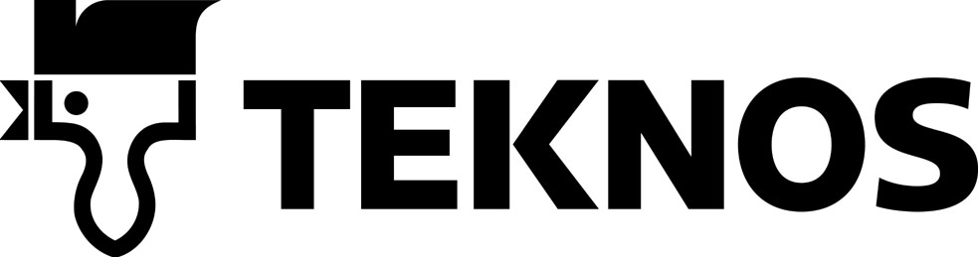
www.teknos.com
C

TEC2.02 Medium

TEC3.01 Low

1-KOMPONENT COMBI

Målningssystem 100 µm

1 1.8.2018

1-KOMPONENT COMBI -systemen består av olika slags alkydfärger med utmärkta korrosionsskyddande egenskaper. 1-KOMPONENT COMBI -produkter innehåller effektiva aktiva rostskyddspigment. TEKNOLAC COMBI 50 har de snabbast torkande egenskaperna och TEKNOSYNT COMBI 50 är en tixotrop uretan/alkydbaserad produkt.

Dessa system kan användas för målning på fältet och vid målningsstationen på objekt av konstruktionsstål.

Dessa målningssystem är uppbyggda för korrosivitetsklasser C2 - C3 med hållbarhetsintervall medium - low.

Produkt |  | A1 | A2 | A3
TEKNOLAC COMBI 50 | AK | 1x100 µm
TEKNOLAC COMBI 2280-02 | AK |  | 1x100 µm
TEKNOSYNT COMBI 50 | AK |  |  | 1x100 µm
Total skikttjocklek |  | 100 µm | 100 µm | 100 µm
Målningssystemets VOC, g/m² |  | 60 | 60 | 80

Exempel på Teknos målningssystemkod | Exempel på målningssystemets uppbyggnad
TEC2.02/M/A1 | ISO 12944-5/C2.02-AK (AK100/1-FeSa 2½).
TEC3.01/L/A2 | ISO 12944-5/C3.01-AK (AK100/1-FeSa 2½).

Dessa Teknos målningssystem är uppbyggda i enlighet med standarderna ISO 12944:2017-2018. För att nå
hållbarhetsintervall i de specificerade korrosivitetsklasserna är det nödvändigt att försäkra sig om att kvaliteten på stål-
kontruktionens utformning samt stålets och ytans förbehandling helt överensstämmer med ISO 12944.

Ytans förbehandling Använd metoder avsedda för att avlägsna smuts och fett för att rengöra ytorna från orenheter som försvårar förbehandlingen och appliceringen av färg samt från vattenlösliga salter.

Stålytor: Valshud och rost avlägsnas med blästring till förbehandlingsgrad Sa 2½ (standard ISO 8501-1).

Se enskilda datablad för mera detaljerad information om ovanstående produkter.

